Documento-ciudad
Ampliación de una ciudad interactiva
Programación Gráfica — Java 17, LWJGL 3 y OpenGL 3.3
Estudiante: Carmen Jenifer Aranibar Fernandez
Semestre II – 2026

1. Descripción general
El proyecto amplía la ciudad 3D del proyecto base del curso (clases clase1 a clase4) y añade una quinta etapa (clase5). El jugador conduce un auto por una ciudad de 11 × 11 celdas y debe entregar 5 paquetes, frenando sobre cada marca dorada. La ciudad tiene tráfico autónomo, un peatón, semáforos coordinados, iluminación de día y de noche, un minimapa y tres vistas de cámara.
Toda la geometría se genera por código a partir de un único cubo (VAO/VBO) que se escala, gira y colorea en el shader; no se usan imágenes, texturas ni modelos externos.

2. Diseño de la ciudad

2.1 Mapa y límites
- El mapa es la matriz clase1.MAPA de 11 × 11 celdas de 10 unidades (antes 7 × 7): 0 = calle, 1 = edificio, 2 = parque. Hay 19 manzanas con edificio y 6 parques.
- Las filas y columnas pares son calles, de modo que la ciudad forma una cuadrícula regular de avenidas.
- Todos los límites se calculan desde el mapa: LIMITE = MAPA.length * CELDA / 2 (55 unidades). El suelo, los bordes, la cámara aérea, el minimapa y la perspectiva (400 unidades) se adaptan solos al tamaño.
- La altura de cada edificio sale de la tabla PISOS (altura = 2 × pisos + 1): las torres más altas están en el centro y los edificios bajos en los sectores nuevos.

2.2 Sectores
Las 3 × 3 manzanas centrales corresponden a la ciudad original; el anillo exterior forma cuatro sectores nuevos. Cada sector tiene un color, un letrero 3D en la ciudad, su nombre en el minimapa y aparece en el panel cuando el auto está dentro.
Sector | Color | Ubicación
CENTRO | Naranja | Ciudad original (3 × 3 manzanas centrales)
NORTE | Azul | Anillo exterior, lado norte (−Z)
SUR | Verde | Anillo exterior, lado sur (+Z); allí empieza el jugador
ESTE | Rosado | Anillo exterior, lado este (+X)
OESTE | Violeta | Anillo exterior, lado oeste (−X)

2.3 Edificios y negocios
Los negocios dependen de la altura del edificio (filas de ventanas):
- 2–3 pisos (8): tienda, panadería, pizzería, farmacia, mercado, gimnasio, café y escuela.
- 4–5 pisos (4): banco, cine, policía y universidad (con un museo en su fachada este).
- 6 pisos (4): hospital (con cruz roja en la azotea), oficinas (2) y apartamentos.
- 7–8 pisos (3): hoteles.

2.4 Calles, aceras y mobiliario
- Aceras elevadas con esquinas recortadas en diagonal (ochavas), que dejan más espacio para doblar en los cruces.
- Líneas amarillas discontinuas en las calles y pasos peatonales de acera a acera junto a los cruces.
- 25 farolas (una por manzana, 16 en los sectores nuevos), árboles y bancos en los parques, y ventanas en las cuatro fachadas.

2.5 Semáforos
- Cada cruce tiene una luz para la calle horizontal (fila, este-oeste) y otra para la vertical (columna, norte-sur). Están desfasadas medio ciclo y nunca tienen paso a la vez.
- Ciclo de 14 s: 7.5 s en rojo, 4.5 s en verde y 2 s en amarillo, con medio segundo en que ambas calles quedan en rojo para vaciar el cruce.
- La cabeza del semáforo tiene cuatro caras: norte y sur muestran la luz de la columna; este y oeste, la de la fila. Los cruces interiores llevan un segundo poste en la esquina opuesta.
- Los 9 cruces del centro están sincronizados; los de los sectores nuevos se intercalan con un desfase distinto.

3. Controles
Tecla | Acción
ENTER | Comenzar la partida desde el menú
W / Flecha arriba | Acelerar
S / Flecha abajo | Frenar y retroceder
A / D o flechas | Girar a la izquierda / derecha
Espacio | Freno fuerte
C | Cambiar cámara: seguimiento → primera persona → aérea
Ratón | Mirar alrededor en primera persona
V | Volver a mirar al frente (primera persona)
N | Alternar día / noche
F | Encender / apagar los faros
M | Mostrar / ocultar el minimapa
P | Pausa
H | Mostrar / ocultar la ayuda de controles
R | Reiniciar la partida
ESC | Salir

Objetivo: llegar a cada una de las 5 marcas doradas y frenar sobre ella (a menos de 1 unidad por segundo) para completar la entrega. El panel muestra el progreso y el tiempo.

4. Funciones implementadas

4.1 Ampliación de la ciudad, límites y colisiones
- Mapa de 11 × 11 con sectores nuevos y límites calculados desde la matriz.
- El auto choca con su rectángulo real (ruedas incluidas) contra las aceras ochavadas, usando el teorema del eje separador. Si roza la acera de refilón se desliza a lo largo de ella en vez de frenar en seco.
- El auto tampoco puede atravesar los vehículos autónomos ni al peatón cuando este cruza la calle.

4.2 Iluminación
- Día: cielo celeste, luz ambiental hemisférica (cielo y rebote del suelo), sol direccional cálido con un reflejo suave (Blinn-Phong), base de las paredes algo más oscura y bruma lejana del color del cielo.
- Noche: ambiente azulado, 25 farolas como luces puntuales con atenuación, ventanas y letreros encendidos.
- Faros del vehículo: dos focos con cono suave que siguen al auto (tecla F).

4.3 Decoración urbana y semáforos animados
- Ventanas, árboles, bancos, pasos peatonales, letreros de negocios y de sectores.
- Semáforos animados y coordinados por dirección, respetados por el tráfico y por el peatón.

4.4 Minimapa e indicadores
- Vista superior ortográfica en la esquina, dibujada en un segundo pase con viewport y scissor.
- El jugador aparece en cian con borde blanco, flecha de dirección y la etiqueta YO; el destino activo aparece como una marca dorada grande.
- Nombres de los sectores y la letra N para el norte.

4.5 Mejoras opcionales (clase5)
- 8 vehículos autónomos que circulan por el carril derecho, giran en las esquinas, frenan con el semáforo de su calle, ceden el paso y no se atraviesan entre sí.
- Peatón que rodea las manzanas por la acera y cruza solo al comenzar el rojo de la calle que atraviesa; se detiene si un auto le cierra el paso.
- Avión que cruza la ciudad cada 30 s, con sombra de día.
- Tres cámaras, incluida una primera persona al estilo Minecraft con cabina, volante, brazos cuadrados y mirada con el ratón.
- Interfaz 2D dibujada con una fuente propia de 5 × 7 píxeles: panel de velocidad, ambiente, faros, cámara, entregas, tiempo y sector; menú de inicio, pausa, ayuda y mensaje de victoria.

4.6 Pruebas automáticas
ConduccionTest contiene 18 pruebas JUnit que se ejecutan sin abrir ventana: tamaño del mapa, límites y colisiones, que todas las entregas se puedan alcanzar por calles, farolas, reinicio, tráfico durante 4 minutos simulados, semáforos (incluido que fila y columna nunca tengan paso a la vez), peatón y negocios según la altura.

5. Estructura del proyecto
Cada etapa hereda de la anterior y añade solo lo nuevo; cada archivo tiene su propio main.
Archivo | Contenido
clase1.java | Ventana, shaders, cubo (VAO/VBO), mapa y ciudad
clase2.java | Auto, conducción, colisiones y cámara de seguimiento
clase3.java | Iluminación: sol, farolas y faros
clase4.java | Decoración, semáforos, entregas y minimapa
clase5.java | Tráfico, peatón, avión, primera persona e interfaz 2D (versión final)
VehiculoAutonomo.java | Movimiento de un auto autónomo por su ruta (sin OpenGL)
Peaton.java | Recorrido y cruces del peatón (sin OpenGL)
Fuente.java | Letras 5 × 7 dibujadas con rectángulos
ConduccionTest.java | Pruebas automáticas

6. Instrucciones de ejecución

6.1 Requisitos
- JDK 17 o superior y Apache Maven (comprobar con java -version y mvn -version).
- Tarjeta gráfica con OpenGL 3.3. Funciona en Windows x64, macOS (Intel y Apple Silicon) y Linux x64/ARM64.
- Conexión a internet la primera vez, para que Maven descargue LWJGL.

6.2 Comando exacto para la versión final
Abrir una terminal en la carpeta del proyecto (donde está pom.xml) y ejecutar:
mvn compile exec:exec
Este comando abre la versión final (clase5). Es equivalente a:
mvn compile exec:exec -DmainClass=com.graphics.clase5

6.3 Otras ejecuciones
Etapas anteriores (cambiando el número de la clase):
mvn compile exec:exec -DmainClass=com.graphics.clase1
Pruebas automáticas:
mvn test
En macOS, el perfil de Maven agrega -XstartOnFirstThread automáticamente. Se debe usar exec:exec y no exec:java.

7. Contenido de la entrega
Se incluye:
- pom.xml
- src/main/java/com/graphics/ (las 8 clases del juego)
- src/test/java/com/graphics/ConduccionTest.java
- README.md y este documento
Se excluye (archivos temporales y dependencias descargadas):
- La carpeta target/ (clases compiladas y reportes; Maven la regenera).
- Las dependencias de ~/.m2 (Maven las descarga solo).
- Archivos del sistema o del editor: .DS_Store, .github/modernize/, .idea/, .vscode/ y la carpeta ~.
El proyecto no necesita recursos adicionales (imágenes, sonidos ni modelos): todo se genera por código.

8. Limitaciones
- No hay sombras reales: la iluminación es local por fragmento. Solo el avión proyecta una sombra simulada de día.
- Toda la geometría está hecha con cajas; no hay curvas, texturas ni parabrisas transparente.
- Los objetos solo giran alrededor del eje vertical (Y).
- El auto no choca con postes, farolas ni letreros, porque están sobre la acera, donde el auto no puede entrar.
- El jugador no recibe penalización por pasar en rojo.
- El tráfico sigue rutas fijas y solo hay un peatón.
- No hay sonido.
- La mirada con el ratón solo funciona en primera persona; en ese modo el cursor queda oculto hasta pausar o cambiar de cámara.
- Se necesita un entorno gráfico con OpenGL 3.3; no corre en un servidor sin pantalla.

9. Recursos y fragmentos externos
Recurso | Uso
Proyecto base del curso | Estructura clase1 → clase4 entregada por el docente, basada en los ejemplos AppCamara.java y AppLaberinto.java de clase. Este trabajo la amplía sin reestructurarla.
LWJGL 3.3.3 (GLFW, OpenGL) | Ventana, teclado, ratón y acceso a OpenGL 3.3. Licencia BSD.
Apache Maven y exec-maven-plugin | Compilación y ejecución.
JUnit 3.8.1 | Pruebas automáticas.
Asistencia de IA (Claude Code, Anthropic) | Apoyo en la escritura y revisión de código de las ampliaciones (completar según lo usado).

No se usaron imágenes, modelos 3D, fuentes tipográficas ni fragmentos de código de otros proyectos. La fuente de 5 × 7 píxeles, las rutas del tráfico y los modelos de cajas se escribieron para este proyecto. Los algoritmos usados son técnicas estándar de gráficos: iluminación de Lambert y Blinn-Phong, focos con smoothstep y el teorema del eje separador para las colisiones.

10. Capturas
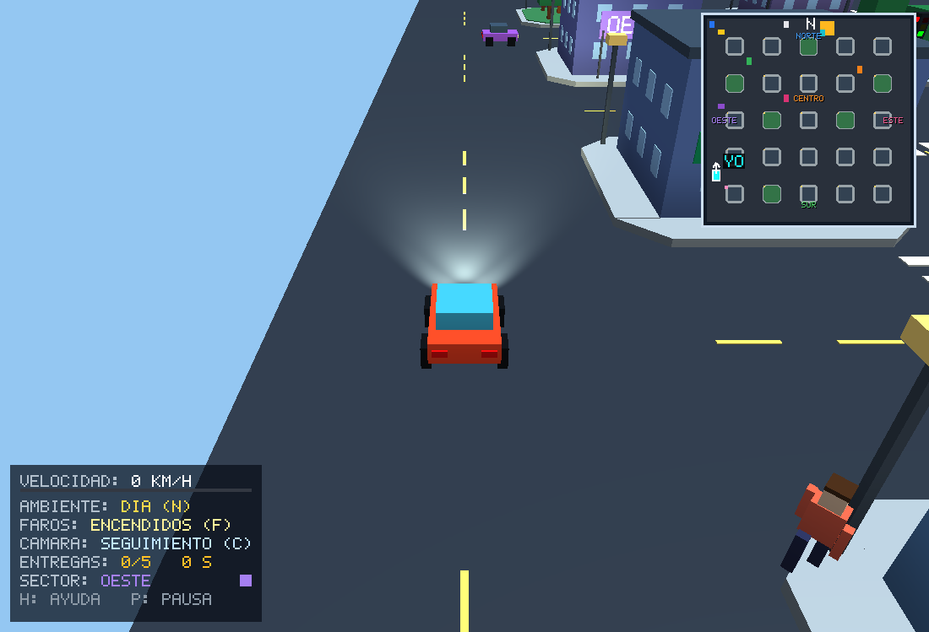
Figura 1. Cámara de seguimiento de día, con panel de estado y minimapa.
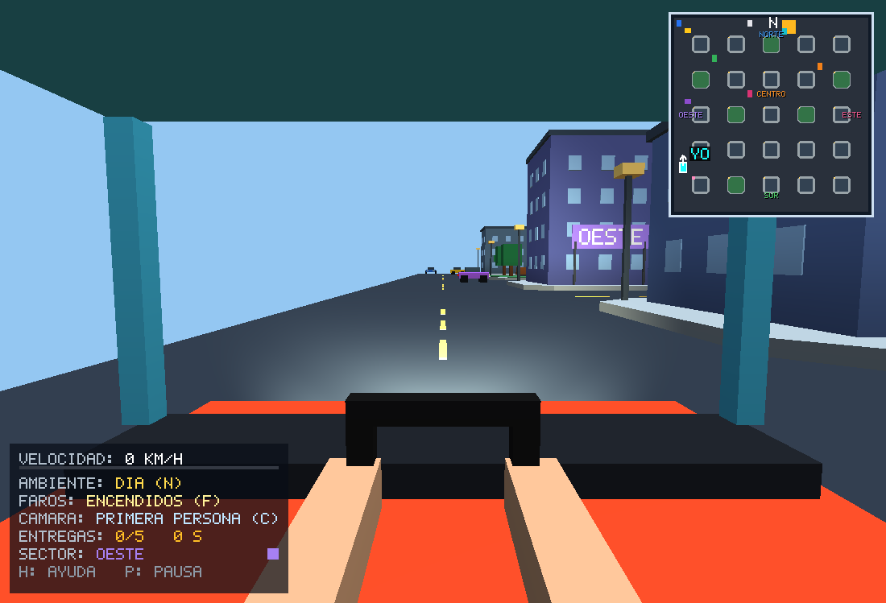
Figura 2. Primera persona al estilo Minecraft, de día.
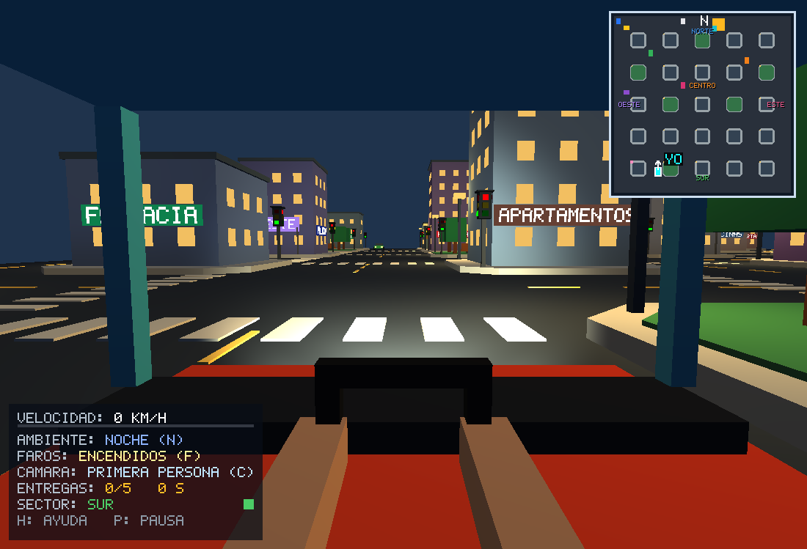
Figura 3. Primera persona de noche: semáforo de cuatro caras, farolas, letreros y paso peatonal.
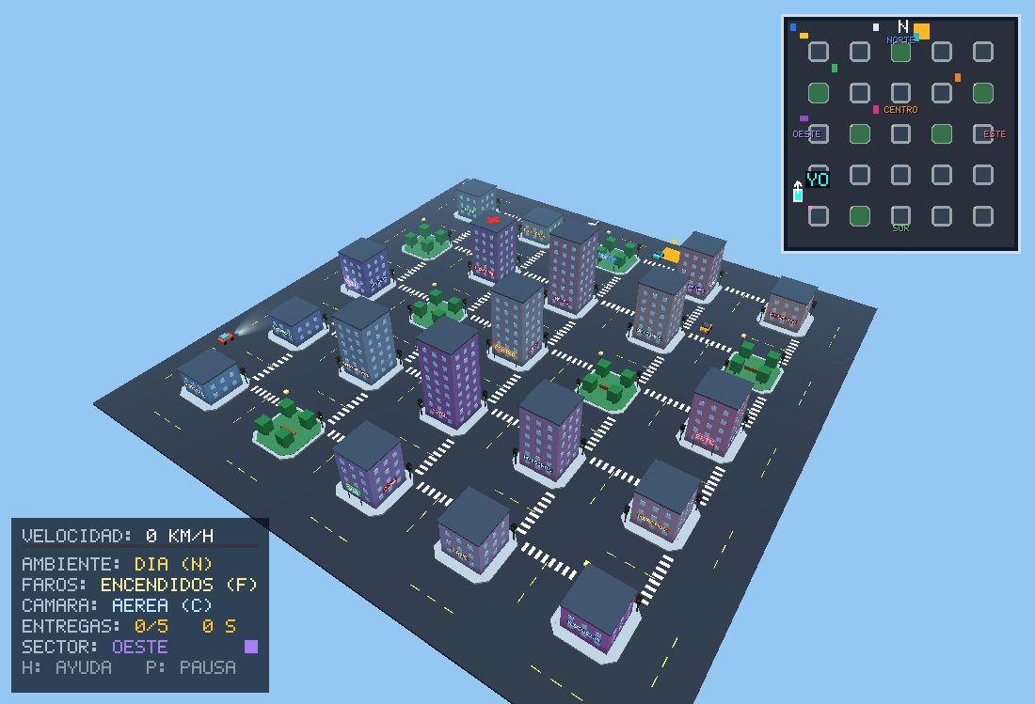
Figura 4. Vista aérea de la ciudad ampliada de 11 × 11, de día.
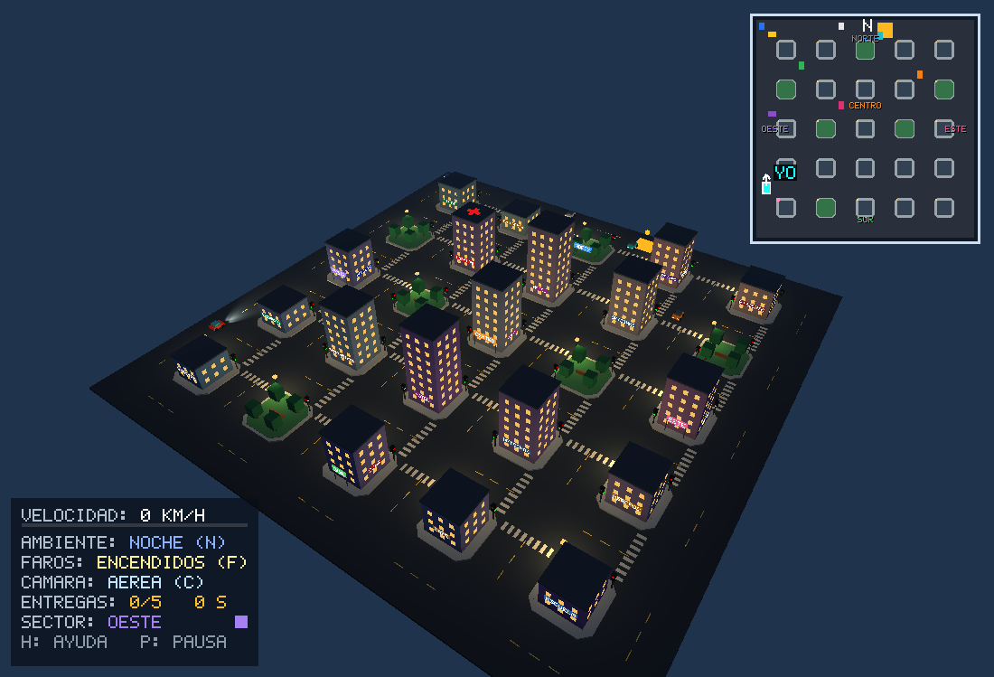
Figura 5. Vista aérea de noche: ventanas encendidas, farolas, semáforos y faros del auto.

